基于多源图像采集与Newport Z轴闭环伺服的智能稳焦系统
项目文档

项目概况

背景和基础
显微观察和光谱测量过程中，样品高度、载物台漂移及环境变化会造成焦点偏移。AutoFocus 项目将图像清晰度度量、参考基线和 Z 轴运动封装为统一闭环，并提供桌面控制台和无硬件模拟模式。系统的目标是持续监测 ROI 内的聚焦状态，在分数超出允许区间时自动搜索更优 Z 位置，并把每轮图像、指标、分数和日志保存下来。
项目已完成核心 Focus 包、PyQt UI、离线视频评分与 ROI 视频裁剪模块的代码实现；真实硬件闭环的效果需要在具体显微镜、相机和 Newport 8742 控制器上进一步标定。
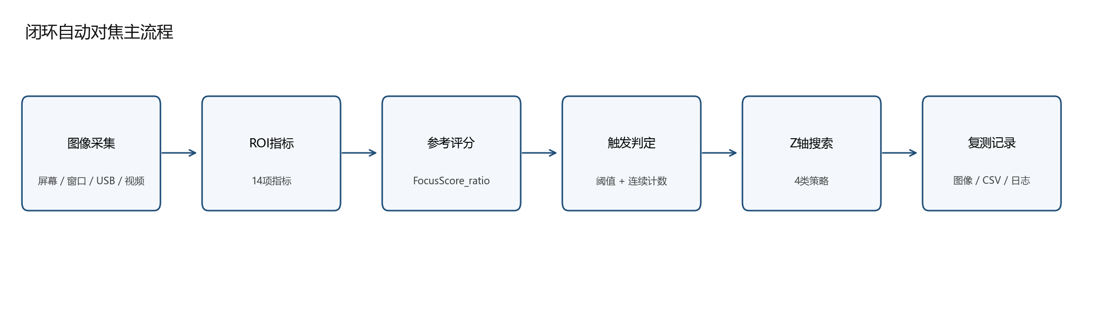
图1.1 自动稳焦闭环架构

所需支持

硬件平台的论证和选择
前端可接入显微镜软件窗口、屏幕区域或 USB 相机；本地视频用于离线复盘。执行端采用 Newport 8742 Picomotor 的一个 Z 轴，支持相对步进、速度/加速度设置、设备检查与安全关闭；没有控制器时以 VirtualZAxis 模拟移动。

软件平台的论证和选择
软件采用 Python、NumPy、OpenCV、Pillow、PyQt 兼容层和可选 pylablib。核心接口通过 AutofocusConfig 统一参数，通过 FocusMetricsCalculator、FocusScorer、AutofocusController 和 ZAxisController 分层实现采集、评分、决策和执行。

项目规划

整体目标
系统遵循“感知—决策—执行—复测”架构。感知层采集整图并裁剪 ROI；决策层计算 14 项指标并生成 FocusScore_ratio；执行层依据触发状态选择 hill_climb、full_sweep、curve_fit 或 golden_section；应用层提供参考建立、实时曲线、日志、暂停/停止和结果导出。

技术创新点

作品难点
1. 参考基线与样品变化的耦合：FocusScore_ratio 是相对指标，ROI 内容、曝光和照明变化都会影响结果，需要把清晰度判断与样品稳定性一起管理。
2. 方向判断和局部细搜的衔接：一次搜索周期内标记方向并持续复用，避免重复探测造成额外机械移动。
3. UI、离线任务和硬件控制并发：视频抽帧、评分与 Z 轴移动不能阻塞主界面，后台线程需要传递进度、日志和完成状态。

作品创新点
1. 14 项指标的整图/ROI 双列显示与加权 FocusScore_ratio，默认权重集中于高频和梯度指标，其他指标可按实验启用。
2. 同一控制器兼容真实 Newport Picomotor、模拟 Z 轴和离线视频，支持从算法调试平滑迁移到设备联调。
3. 将实时闭环、FocusScore 检测、离线视频评分和 ROI 裁剪放入一个 PyQt 工作台，形成可回溯的实验数据链路。

主要硬件设备

图像采集与聚焦 ROI
采集模块支持 screen_region、window_roi、usb_camera 和 local_video_file。窗口捕获优先调用 Win32 API，必要时回退到窗口置顶后的屏幕截图；USB 模式通过 OpenCV VideoCapture 读取帧。ROI 在计算前执行边界钳制，确保宽高为正。

Newport 8742 Z轴闭环伺服
ZAxisController 负责检测 Picomotor 数量、选择连接索引和后端、设置速度/加速度并发送带符号步进。AutofocusController 在每轮评分低于阈值且连续达到触发次数后调用搜索策略，搜索完成后回到最佳位置并复测。

算法原理分析

FocusScore多指标融合
系统计算 tenengrad、laplacian_var、brenner、highfreq_ratio、local_contrast、edge_width、halo_width、brightness_mean、brightness_std、red_blue_ratio、modified_laplacian、dct_energy、smd 和 entropy。FocusScorer 以参考图多次采样均值为分母，计算加权 current/reference；默认触发区间为 [0.95, 1.05]。

多策略闭环搜索
hill_climb 适合焦点峰值附近快速爬坡，full_sweep 适合焦曲线未知的初次扫描，curve_fit 通过离散采样预测峰值，golden_section 用区间收缩细化峰值。被动补焦模式可在分数未恢复时连续尝试，并通过最大尝试次数和连续达标次数限制运行范围。

实施方案

测试环境与平台
软件测试可在无硬件环境下运行，使用 FocusSimulator 生成不同峰值和漂移条件；离线测试使用 OpenCV 生成的短视频或用户提供的视频/图片文件夹。真实部署需补充显微镜窗口权限、USB 驱动、pylablib 和 Newport 控制器连接检查。

离线处理与交互测试
现有 pytest 回归结果为 11 passed，覆盖 ROI 越界钳制、视频信息读取、逐帧裁剪、编码输出、进度回调及 worker 成功/失败信号。该证据属于软件行为验证；尚未形成真实光学焦点重复定位、长时间漂移或 Z 轴机械误差的现场测量报告。

运行稳定性与边界条件
系统对以下异常提供处理路径：未建立参考时禁止评分、窗口不存在、视频无法打开、ROI 宽高无效、ROI 越界、pylablib 缺失、控制器未检测到以及后台任务异常。部署时建议先以 detection_only 模式观察分数，再开启 Z 轴移动，并保留日志与触发图像。
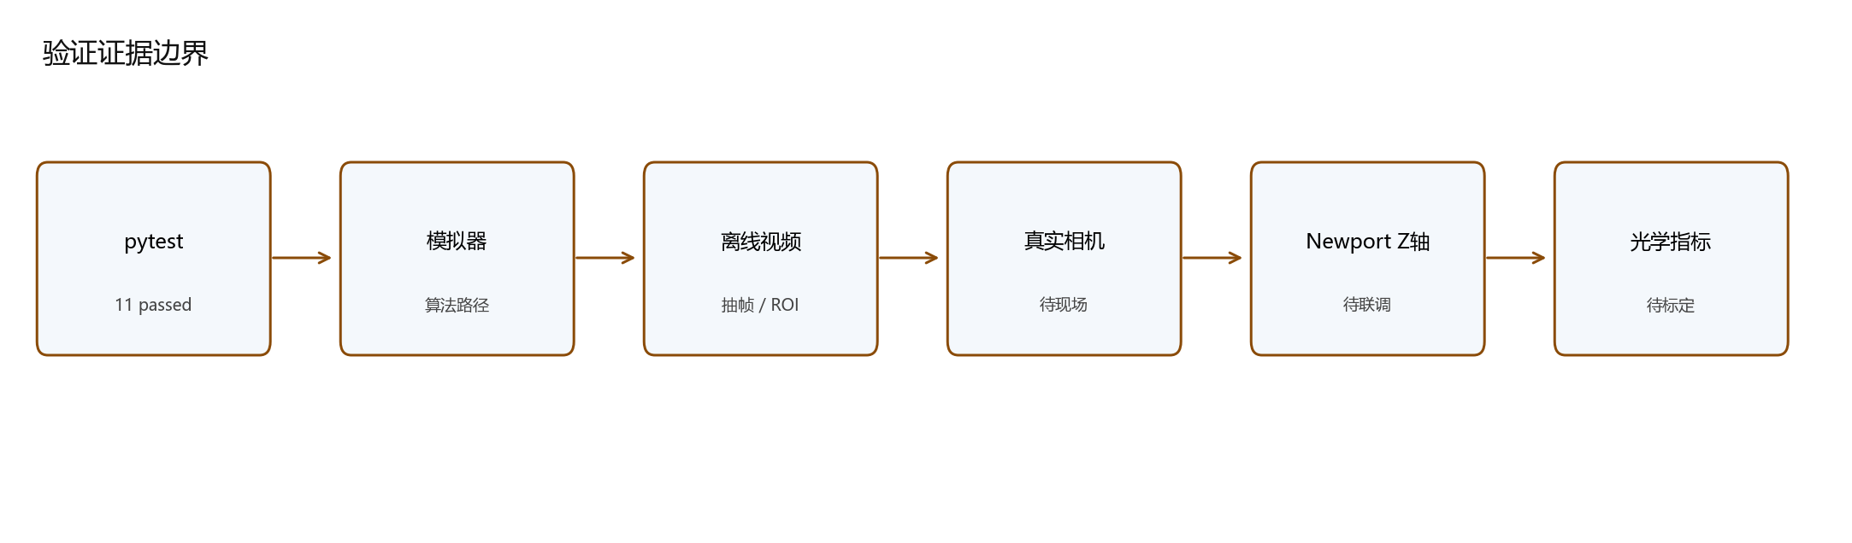
图3.1 软件回归、离线验证与实机验证边界

参考资料
[1] Bradski G. The OpenCV Library. Dr. Dobb's Journal of Software Tools, 2000.
[2] Krotkov E. Focusing. International Journal of Computer Vision, 1988, 1: 223-237.
[3] Newport Corporation. Picomotor Controller 8742 User's Manual, 2024.
[4] Python Software Foundation. Python 3 Documentation. https://docs.python.org/3/
[5] Qt Project. Qt for Python Documentation. https://doc.qt.io/qtforpython/

